Фотографирование повреждений **Транспортного средства** ( обязательно в чистом виде) следующим образом:

а) *обзорный снимок* - фотография, на которой должен быть ясно различим регистрационный знак ТС в привязке к общему виду поврежденных деталей;

б) *узловые снимки* – фотографии повреждений с охватом одной или нескольких сопряженных деталей (узла повреждений);

в) *детальные (масштабные) снимки* – фотографии отдельных (локальных) повреждений ТС с близкого расстояния. В целях последующего определения размеров повреждения ТС в непосредственной близости от объекта съемки, следует укрепить масштабную линейку (полотно рулетки).

**РАКУРСЫ ФОТОСЪЕМКИ.**

**РАКУРС 1. Общий вид с правого угла спереди:**

Точка съемки

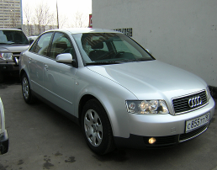

Автомобиль

**РАКУРС 2. Общий вид с левого угла сзади:**

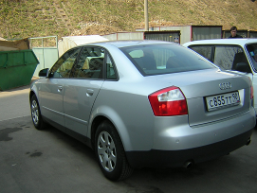

Точка съемки

Автомобиль

**РАКУРС 3. Идентификационный номер VIN.**

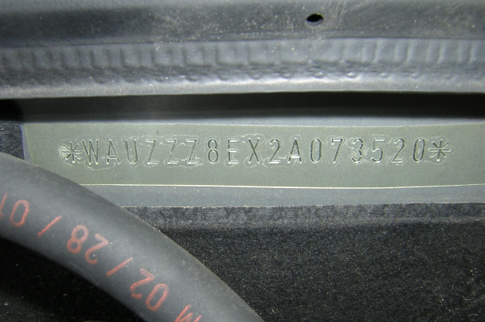

**РАКУРС 4. Показатель спидометра.**

